Poziv na drugu projektnu konferenciju u sklopu projekta HvaR&D
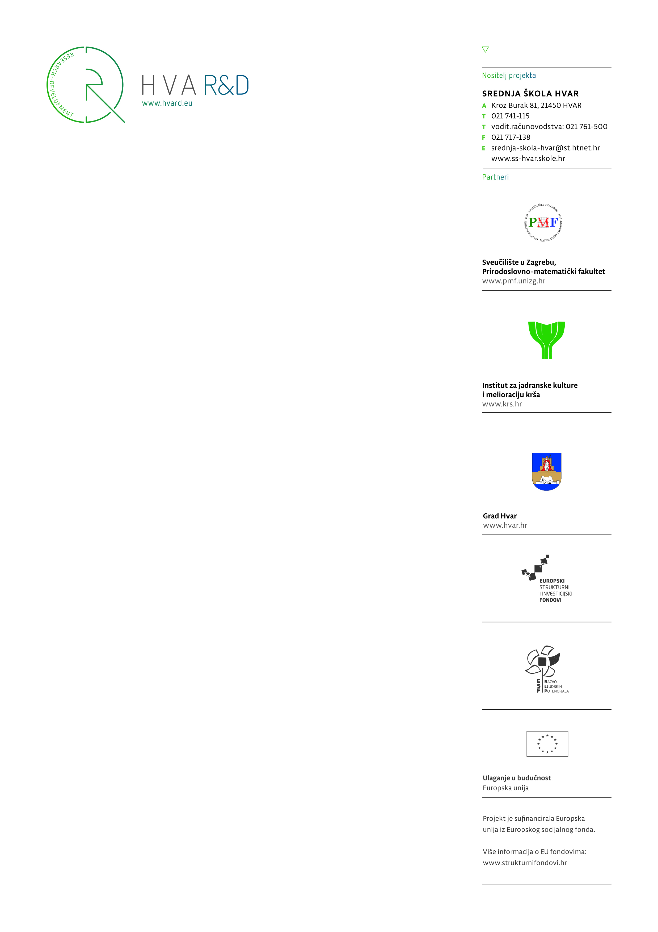
Poštovani,
Srednja škola Hvar nositelj je projekta „HvaR&D – Uvođenje GIS i ICT tehnologija u kurikulume fakultativne nastave i njihova primjena u održivom razvoju otoka Hvara“ (šifra projekta 3.1.20-0039) financiranog iz Europskog socijalnog fonda.

Ovim putem Vas želimo pozvati na drugu projektnu konferenciju za lokalne dionike koja će se održati

u srijedu, 27. travnja u hotelu Amfora u Hvaru s početkom u 11.00 sati

na kojoj će eminentni GIS stručnjaci predstaviti mogućnosti GIS tehnologije i njen značaj za održivi razvoj otoka Hvara.

Cilj projekta je modernizacija srednjoškolskog kurikuluma gimnazijskog programa putem izrade kurikuluma fakultativne nastave gimnazijskog programa za nastavne predmete geografija, biologija i fizika i to pod nazivom GEOINFORMATIKA, BOTANIKA MEDITERANSKIH KULTURA i SOLARNA ASTRONOMIJA.

Kroz navedene predmete učenici će se upoznati s širokom primjenom geoinformatike (navigacija, GPS, nautika, prostorno planiranje, zaštita od požara, primjena u turizmu i poljoprivredi itd.) te istraživati i koristiti resurse otoka Hvara.
Nastava za će se provoditi uz aktivnu upotrebu GIS tehnologije te će učenici na temelju istraživanja na terenu izrađivati interaktivne digitalne karte otoka različite tematike.

Kako bi projekt pridonio potrebama lokalne zajednice a kurikulum koji je u izradi bio direktno vezan s potrebama lokalnih dionika i usklađen s potrebama lokalnog tržišta rada, u sklopu projekta održat će se dvije konferencije za lokalne dionike s ciljem upoznavanja lokalne zajednice s projektom i samom GIS tehnologijom te zajedničkog identificiranja glavnih problema s kojima se različiti sektori (privatni, javni i civilni) i djelatnosti (turistička, nautička, komunalna, poljoprivredna itd.) susreću u svom svakodnevnom radu.

U četvrtak, 28.travnja slijedi nastavak konferencije za zainteresirane dionike i to u formi interaktivne radionice/okruglog stola gdje će lokalni dionici zajedno s iskusnim GIS stručnjacima nastojati zajednički generirati konkretne ideje kako bi GIS tehnologija mogla pomoći lokalnim dionicima u njihovom svakodnevnom radu kako bi ostvarili dodanu vrijednost i bolje rezultate.

Veselimo se zajedničkom radu i druženju!

S poštovanjem,
Filip Dulčić, mag.oec – Voditelj projekta
Vesna Barbarić, prof. – Koordinatorica provedbe projekta

